用人单位线上预定现场招聘会操作流程

一、单位中心
1.1单位首次登录江苏智慧就业云平台（www.js365job.com），先进入“完善公司资料”页面，完善资料时注意选择单位对应的审核区划和审核机构，选择后本单位发布的职位将由该机构进行审核；填写完毕后点击【提交】，后台进行单位logo审核，审核通过后单位中心首页公司详情板块展示单位logo，审核不通过展示默认logo（审核不通过不影响单位其他操作）。
1.2提交成功后，页面跳转单位中心首页
注：如已完善单位基本资料，可忽略这步骤
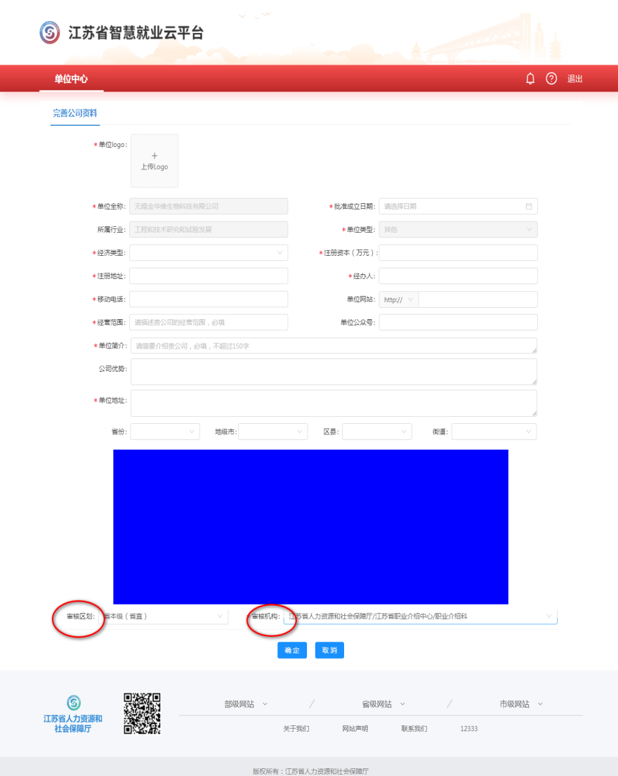
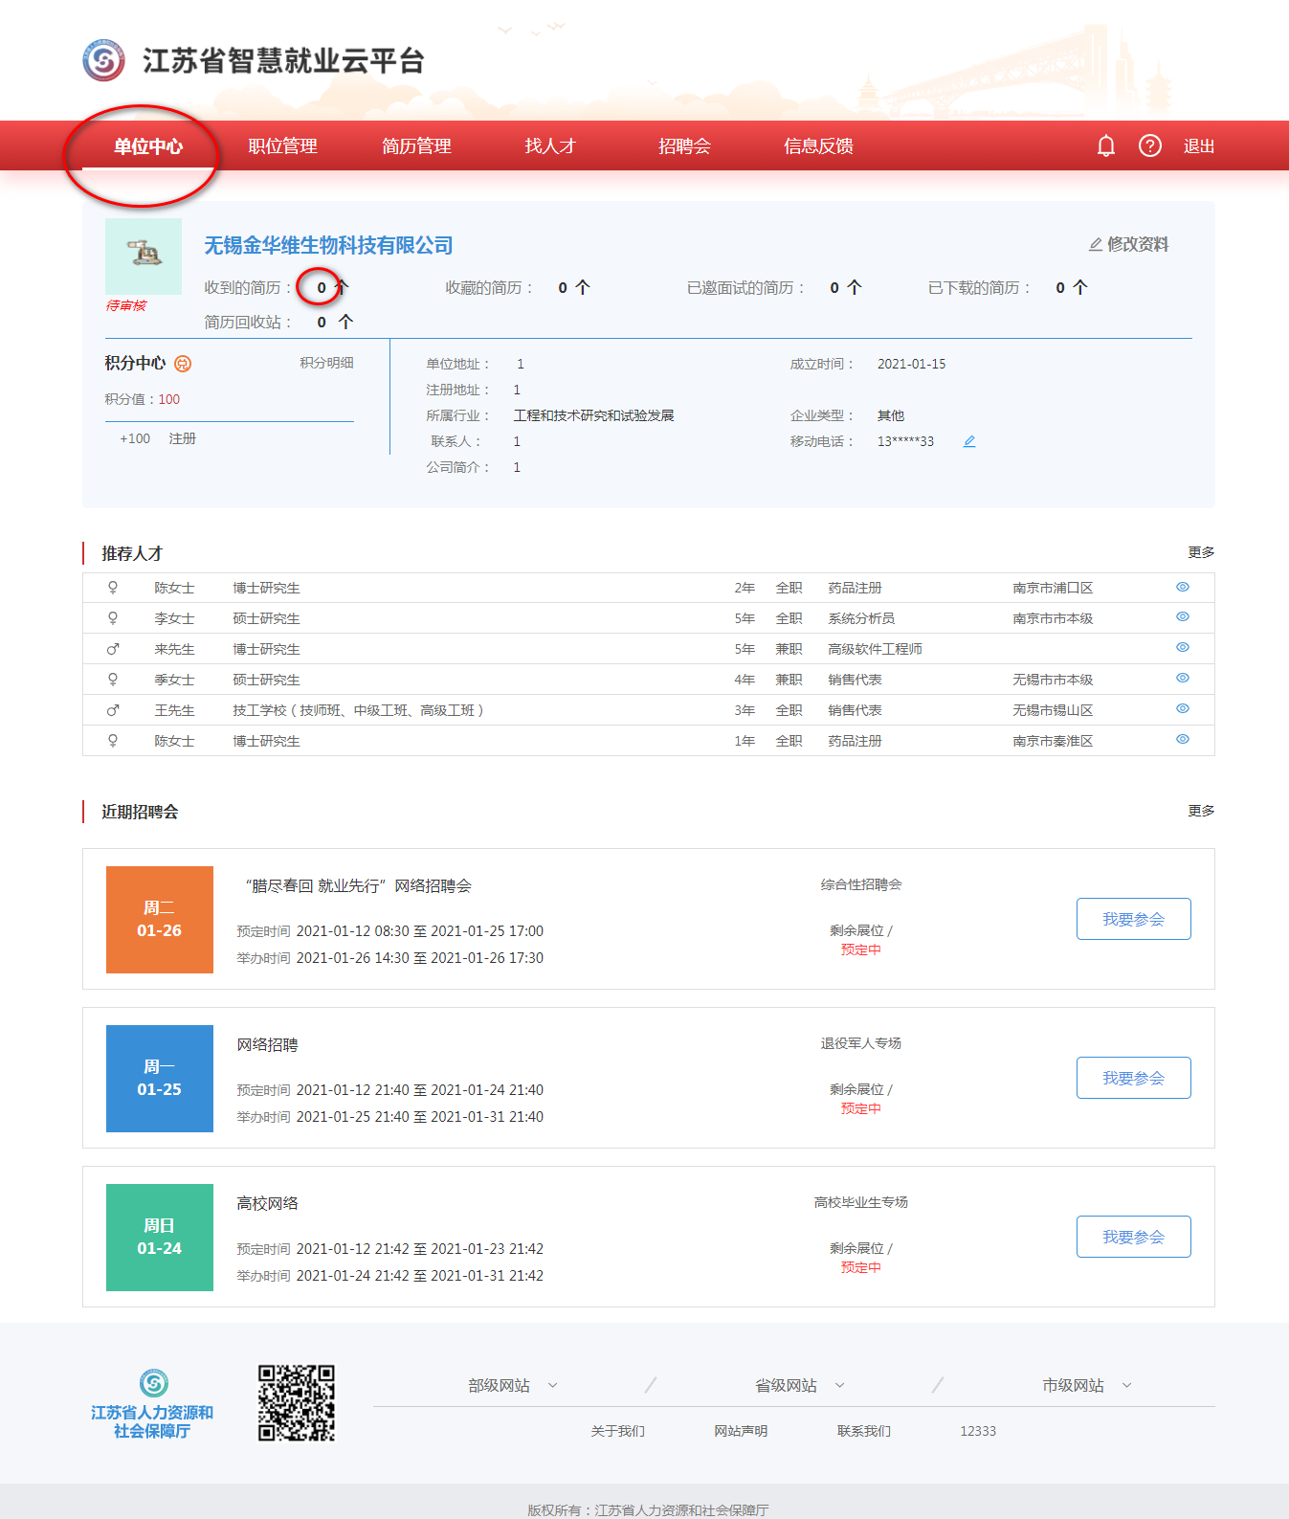

二、发布职位
2.1 点击【职位管理】，填写职位信息，点击【保存】按钮，这条职位信息将会被保存到“未发布职位”功能中，可对其进行修改和重新发布操作；
2.2点击【发布】按钮，该职位信息将进入“已发布职位”功能中，同时发送到后台待工作人员审核（职位审核与否不影响现场招聘会的预定），即可通过“网站首页->找工作”看到。
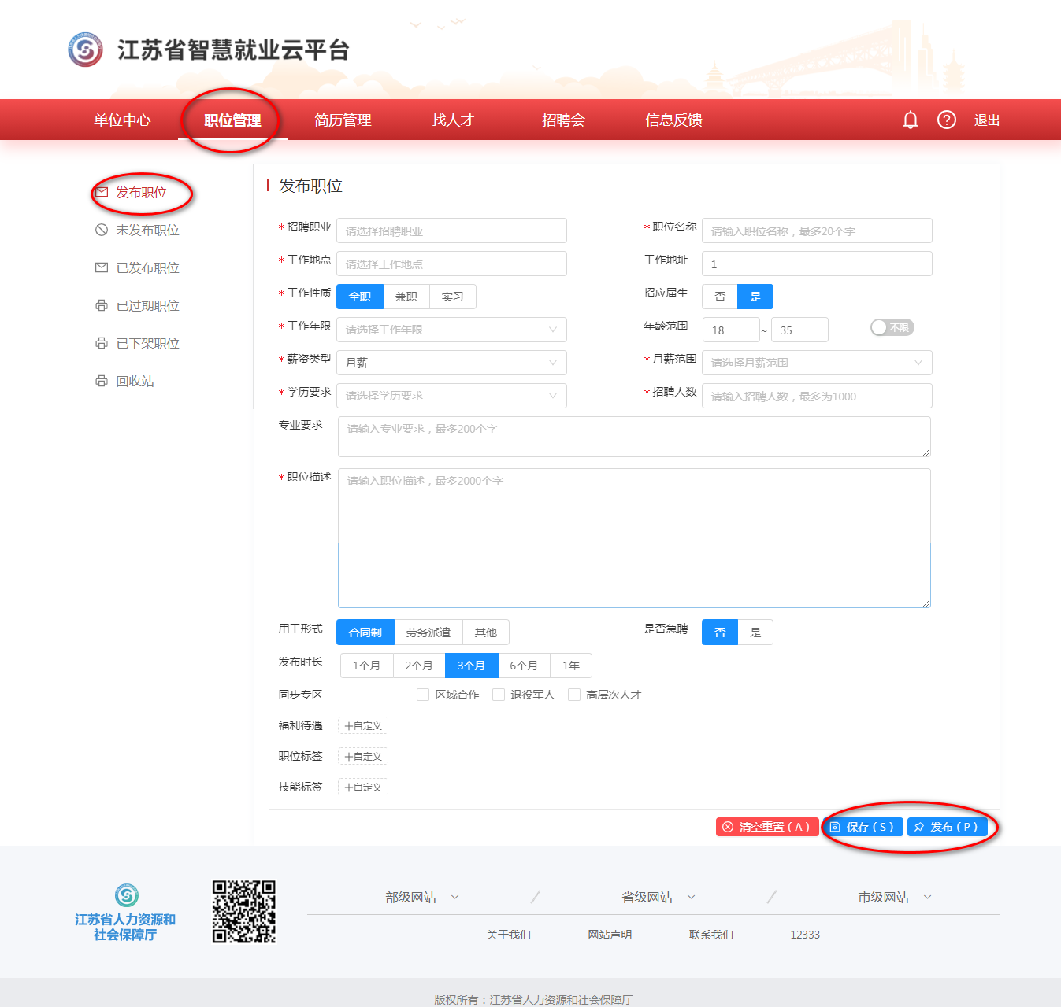
选择一条招聘职位，点击【发布】；
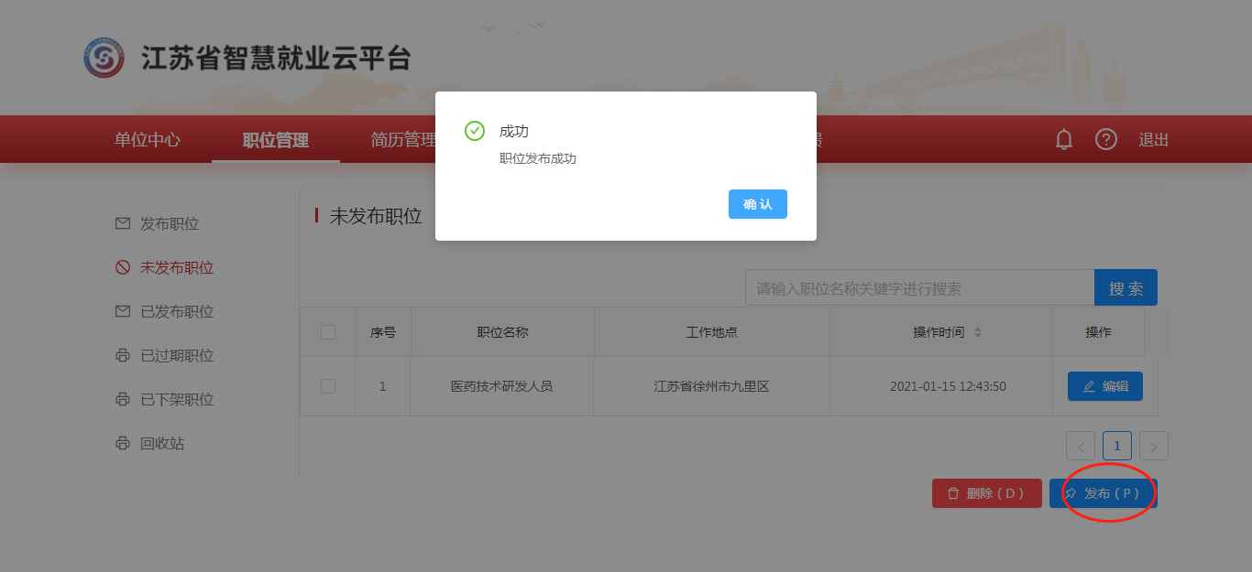

三、预定展位
3.1待所有职位填写完毕后，点击【现场招聘会】，选择一个招聘会，点击【我要参会】进入招聘会的详情页；进入后，在选择展位页面选择区域，选择好分区后，点击展位图上的绿色展位，点击后进入预定展位页面。
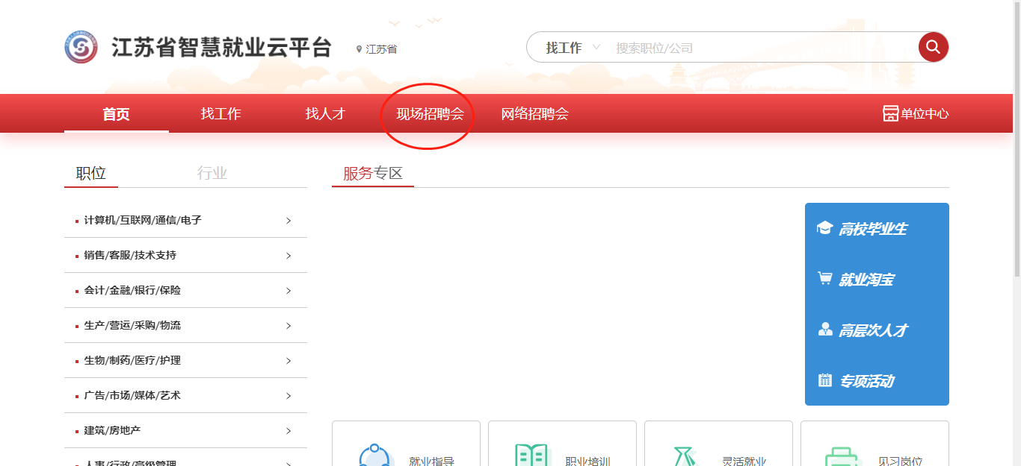
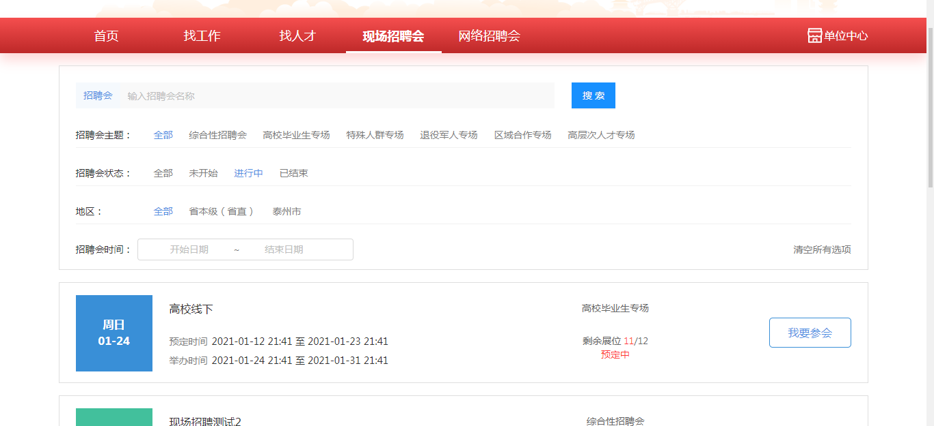
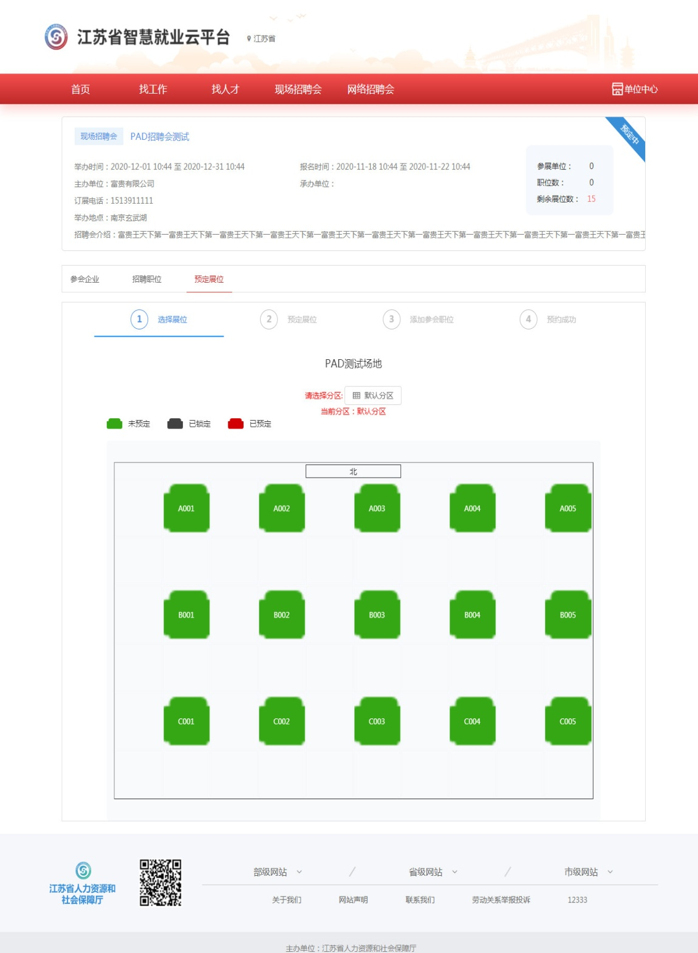
3.2在选择预定页面首先填写参会人信息，填写完毕，点击【添加】按钮，该参会人信息进入“参会人信息列表”，若有多个参会人可继续添加；多个参会人时可通过【是否主参会人】开关来调整确认主参会人身份。
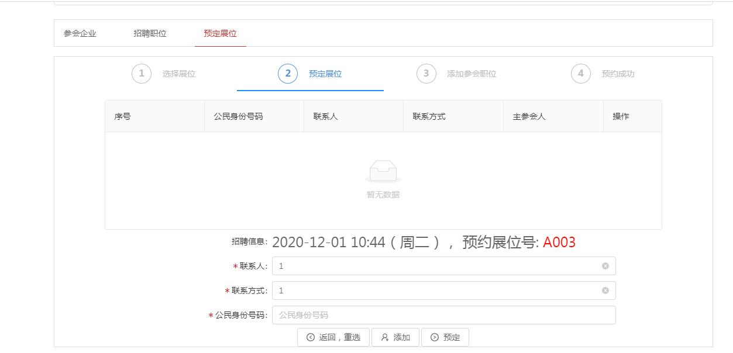
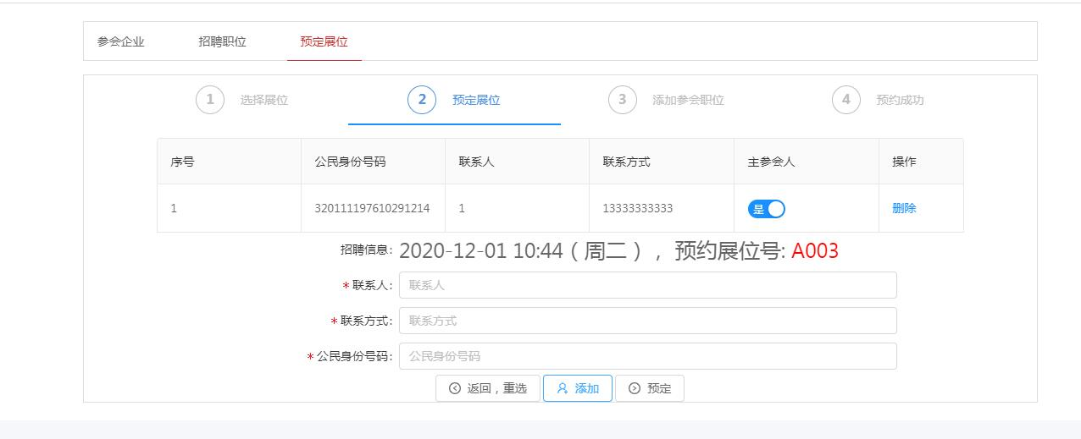
3.3参会人信息录入完毕，点击【预定】按钮，跳转到“添加参会职位”页面，选中参会职位，点击【添加参会职位】按钮，跳转进入“预约成功”页面。此时需等待后台经办人员审核。审核成功后，会以短信形式发送该展位的激活码至单位主参会人的手机上；单位也可以在【招聘会预定审核结果】功能中查看所预约的招聘会的审核结果。
